【鲲云】AI报警对接配置
整体逻辑
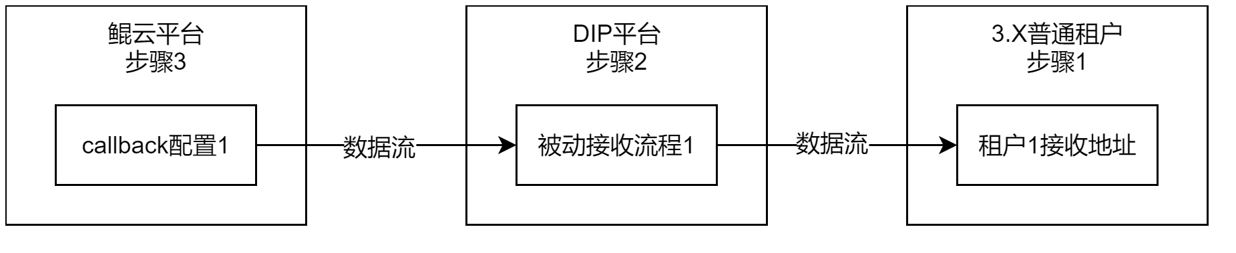

步骤1：3.X管理租户/普通租户内配置
- 确认【管理租户】中【系统后台管理 / 数据源管理 / AI报警对外映射】的字段映射是否正确
（3.9版本之前需确认）
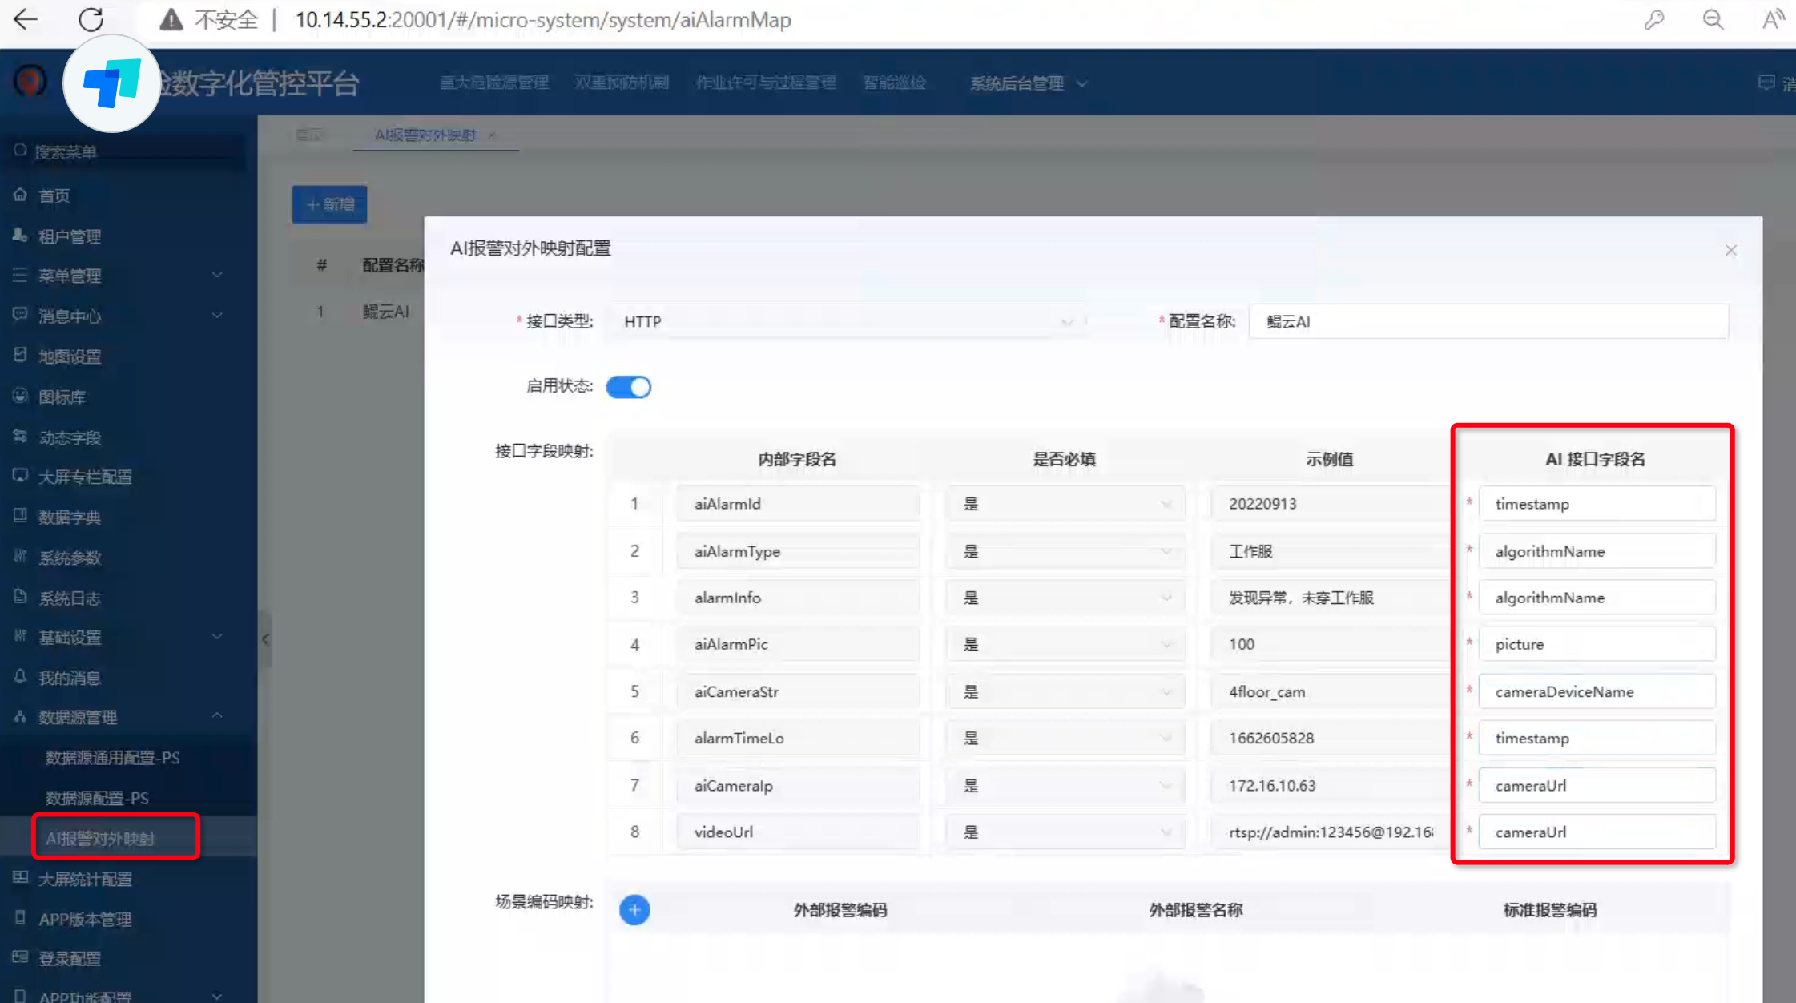
内部字段名 | AI接口字段名
aiAlarmId | timestamp
aiAlarmType | algorithmName
alarmInfo | algorithmName
aiAlarmPic | picture
aiCameraStr | cameraDeviceName
alarmTimeLo | timestamp
aiCameraIp | cameraUrl
videoUrl | cameraUrl

- 【普通租户】数据准备
在【视频监控】中配置视频地址，并保证按以下条件配置
    - 功能调用方式=【默认】
    - 设备类型=【固定式】
    - 视频流地址，和AI视频平台配置的视频流地址一致
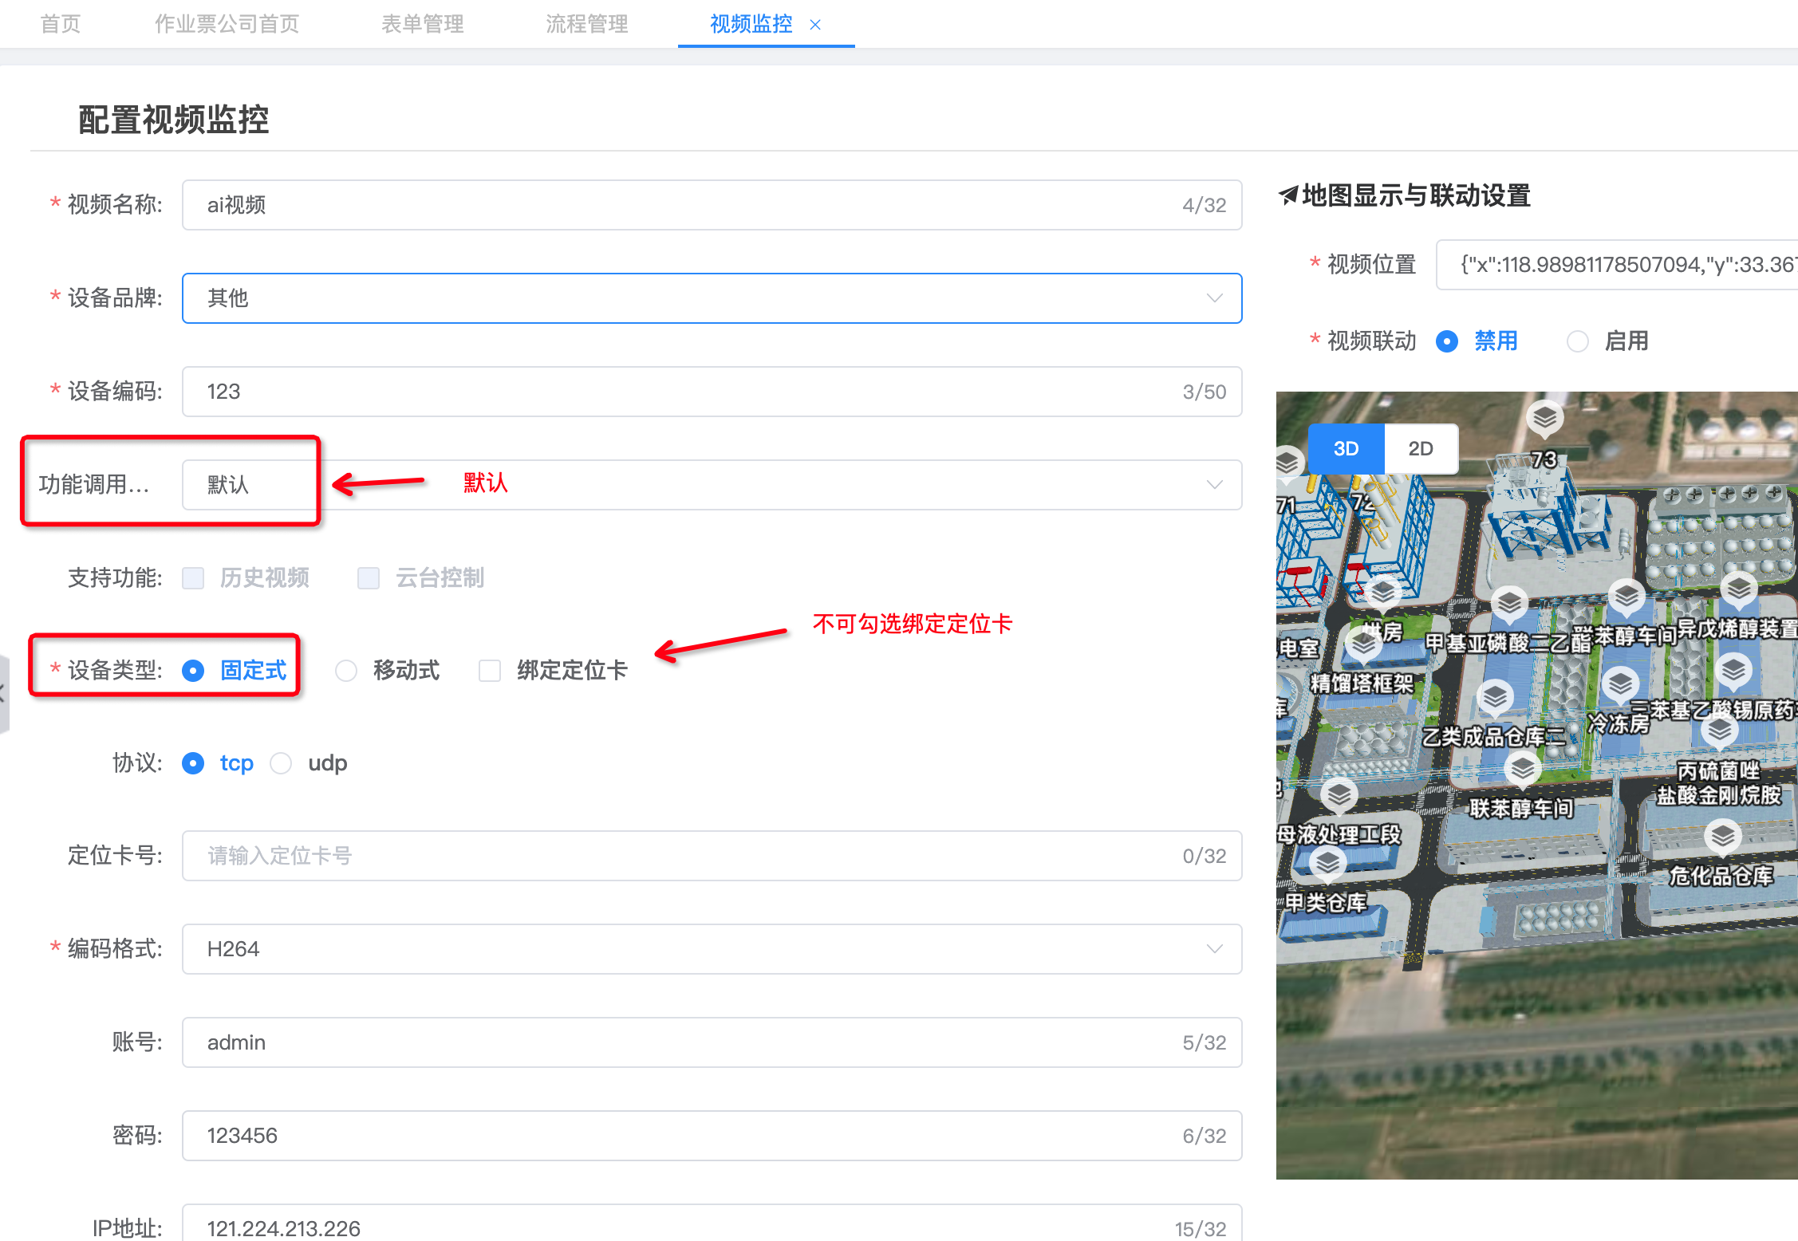
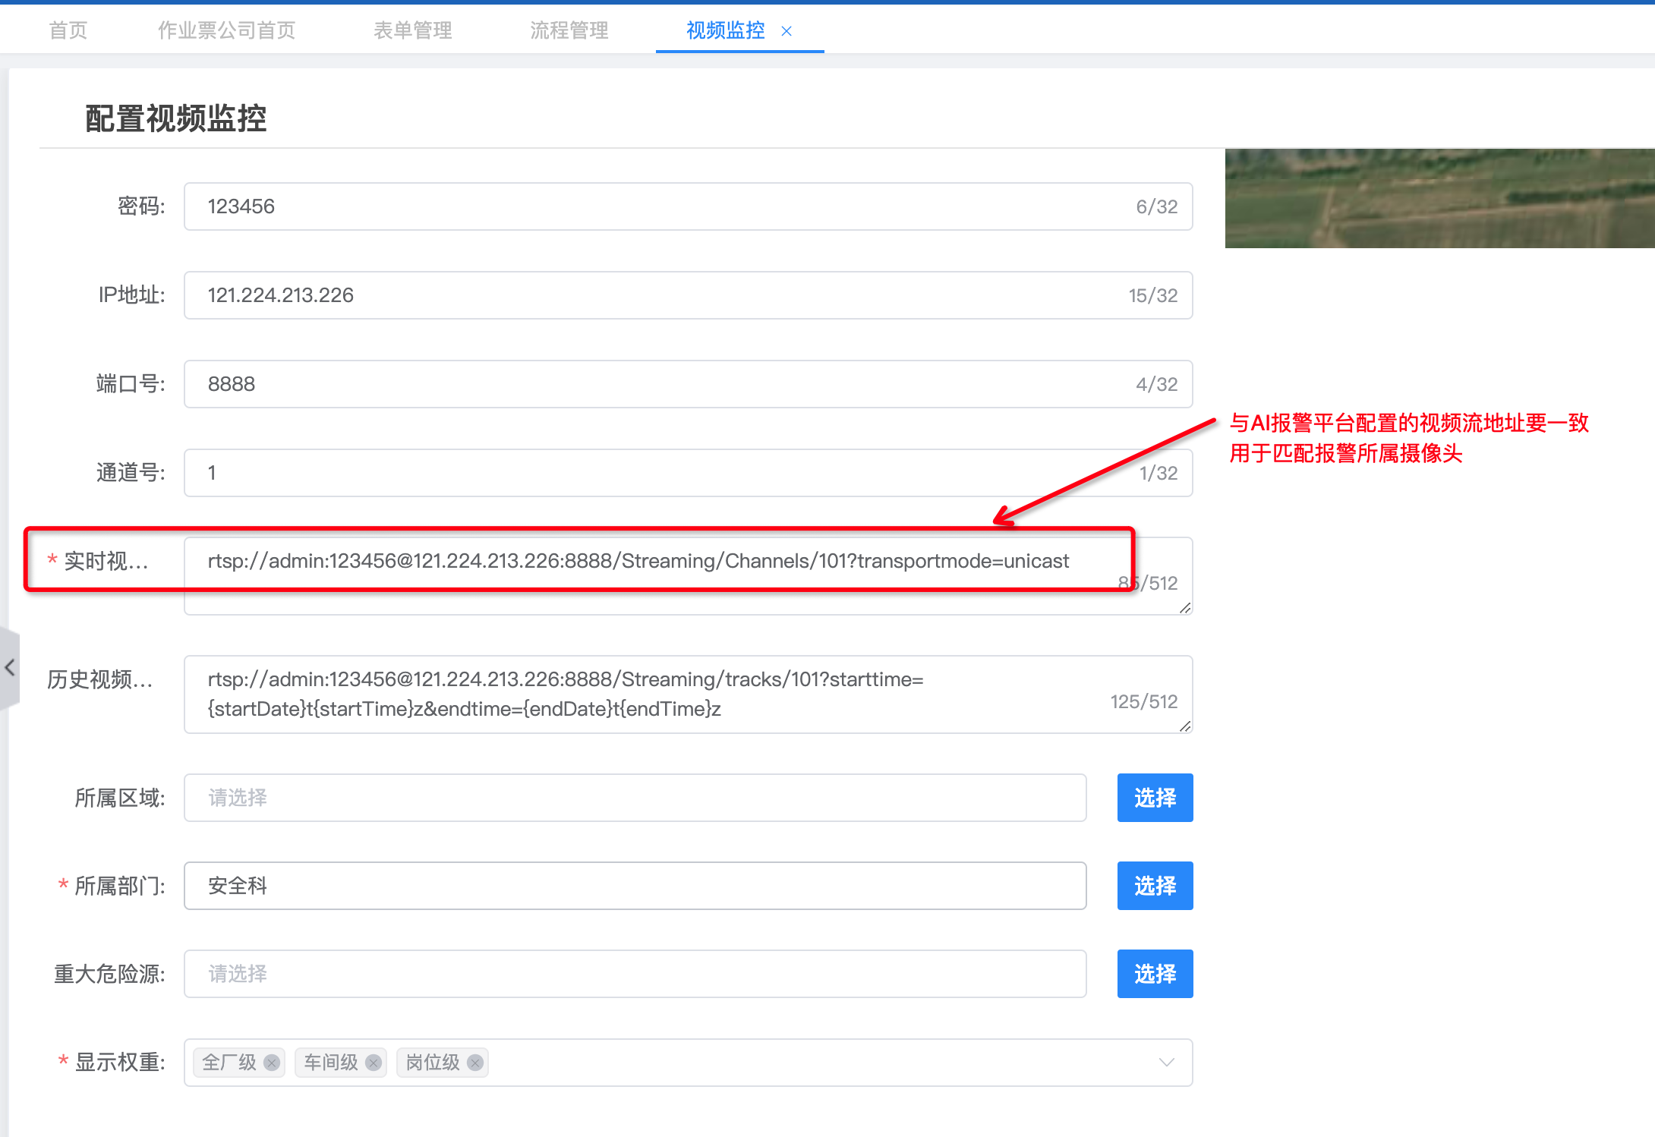

- 【普通租户】进入【视频监控 / AI报警配置】，增加并复制【被动接口地址】备用
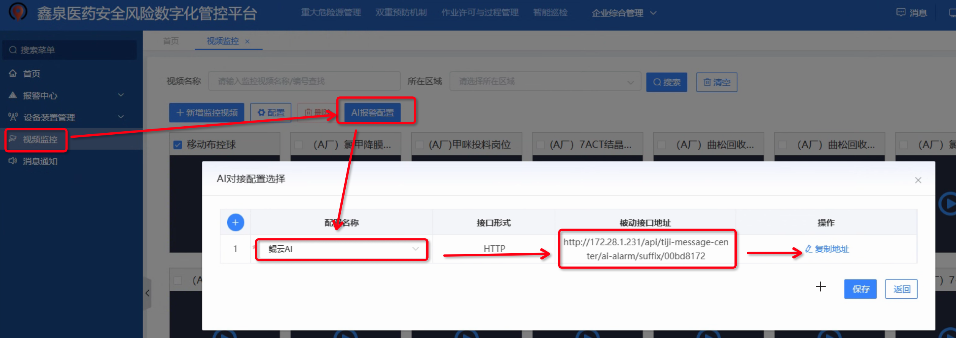
如果是多租户，则每个租户需要拷贝出一份该地址！

步骤2：在DIP中配置被动接口
- 下载下面的流程包，并在DIP导入DIP流程包
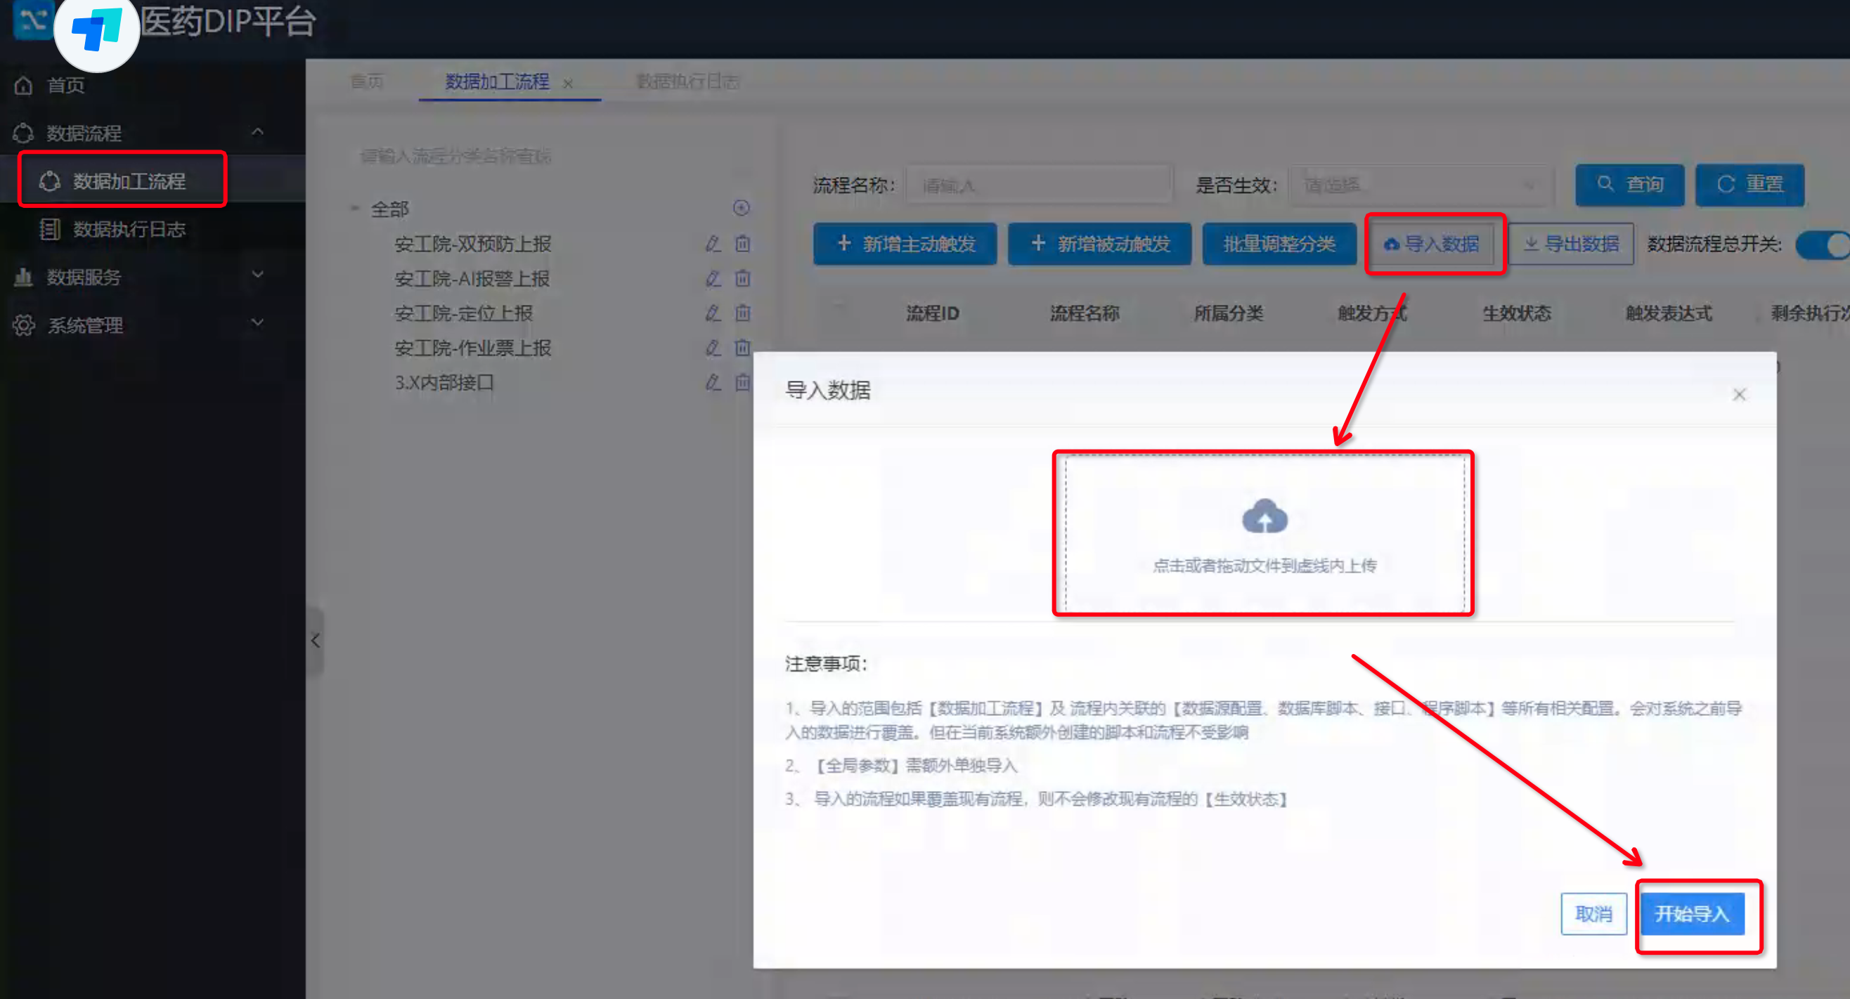
请至钉钉文档查看附件《DIP数据加工流程-AI报警接收.zip》

- 进入流程中，点击配置【步骤1-2】中拷贝出的【被动接口地址】
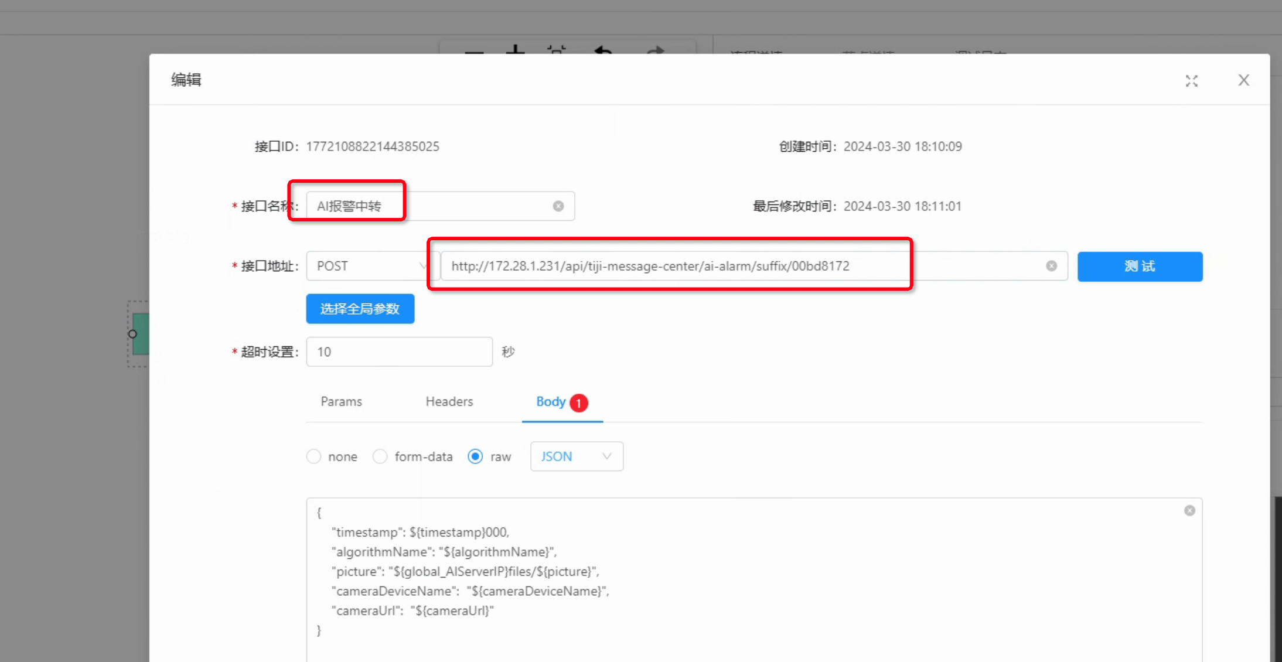
- 调整接收参数中的锟云平台地址
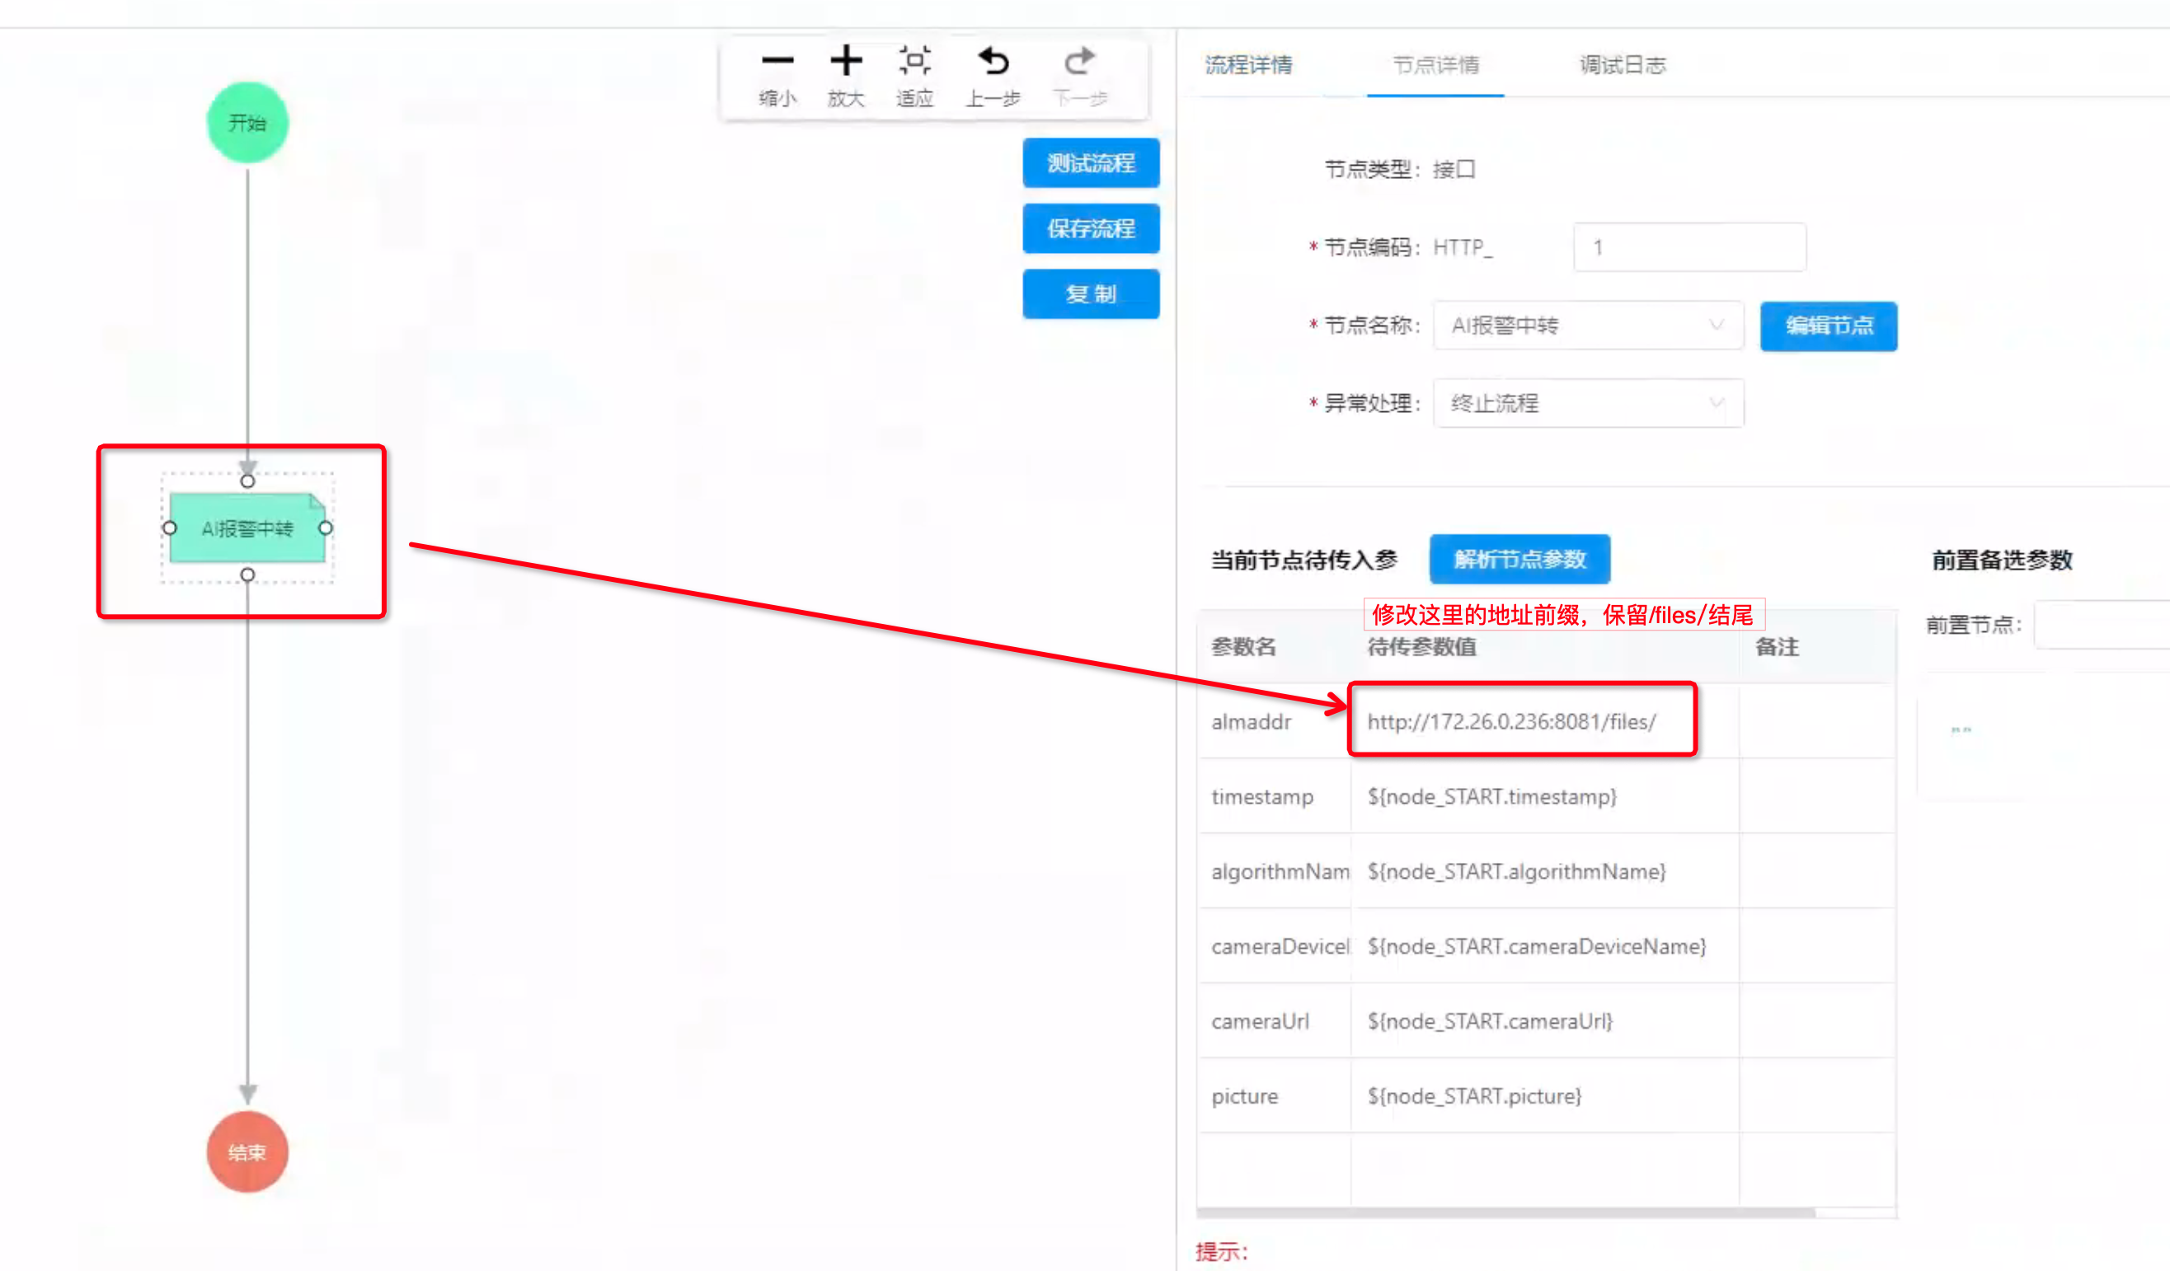
4、拷贝出当前配置的被动流程接口地址，备用，例如：【http://172.28.1.230:18110/api/process/execute/1774022036973191169】
注意：这里的完整地址是要带【http://】前缀的
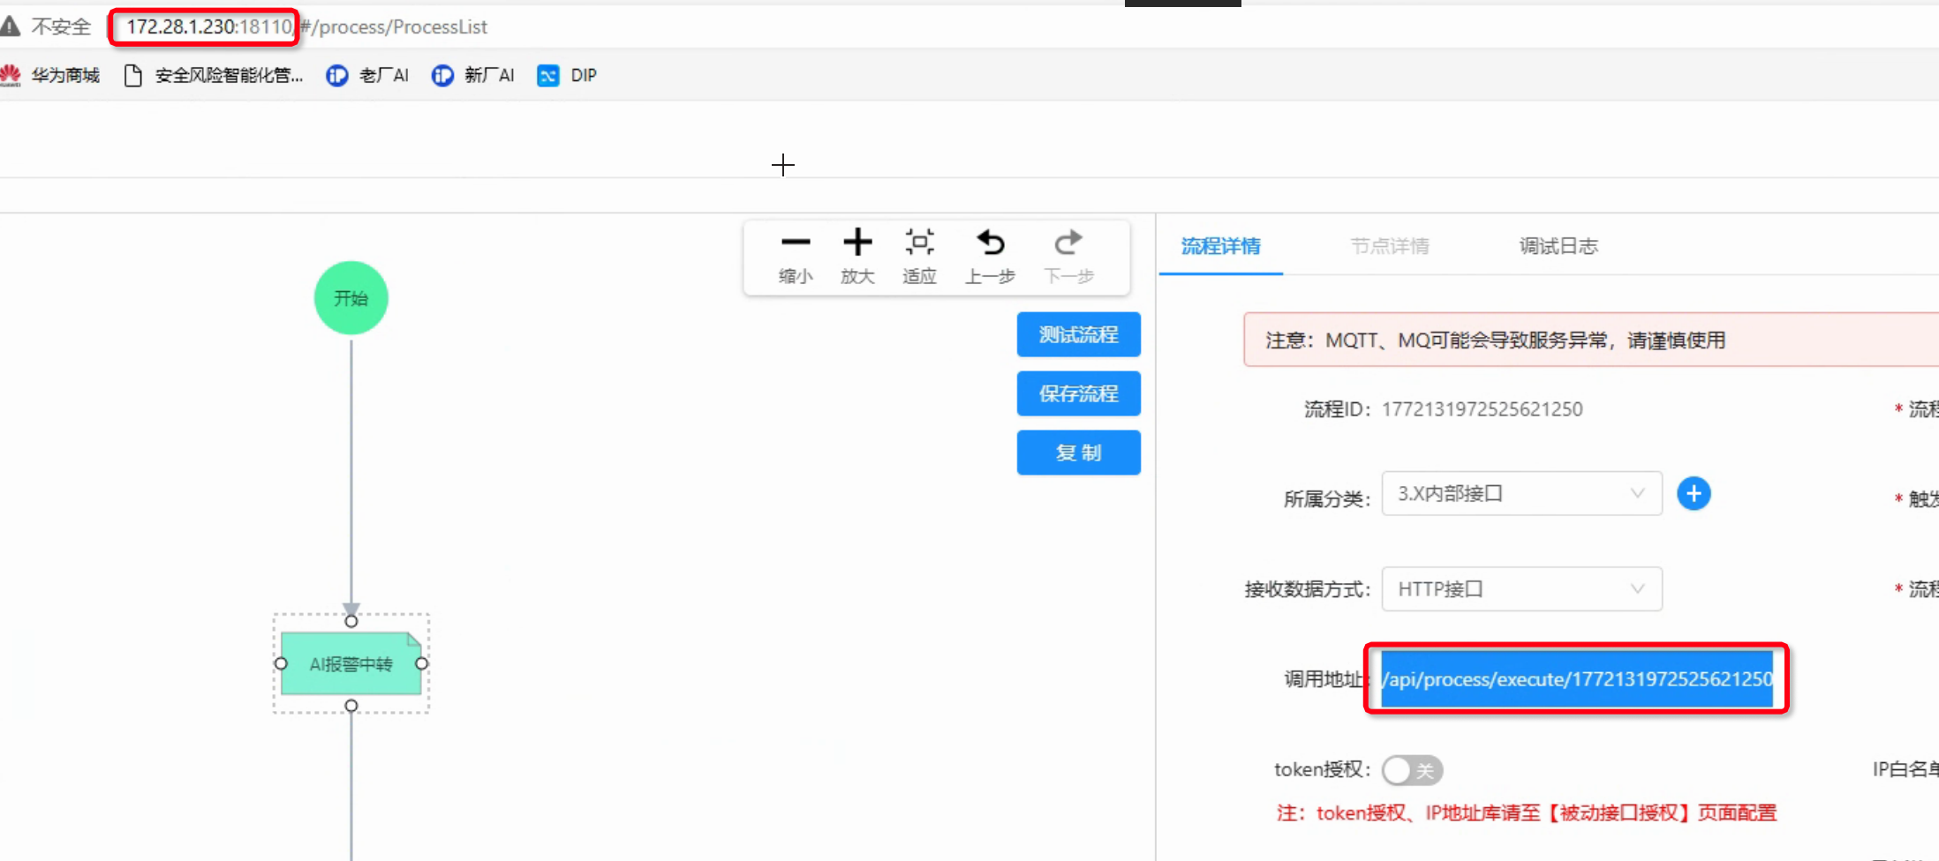
如果是多租户，或单租户对应多鲲云平台，则需要复制当前配置的流程，重新配置租户接收地址或鲲云地址
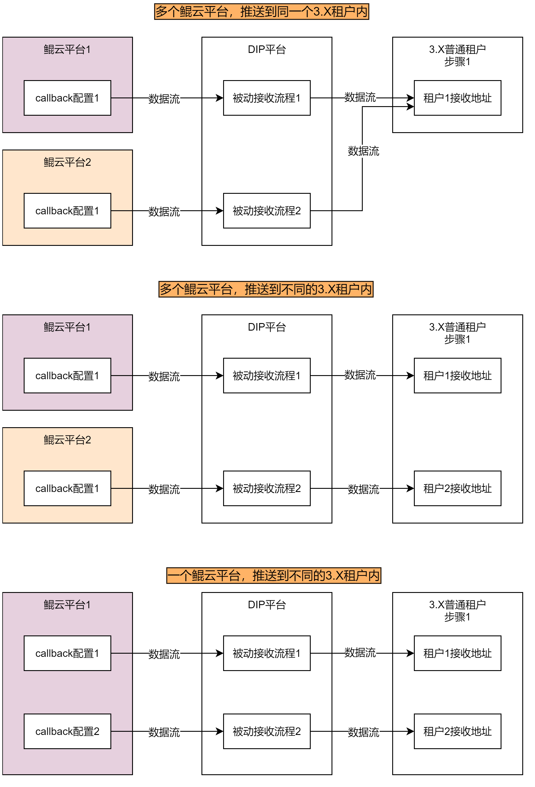

步骤3：鲲云Callback配置
需要在锟云的Callback配置中，设置以下【5个】字段，无需多选：
视频源信息："cameraDeviceName": "点位名称"
算法信息："algorithmName": "算法名称"
分析结果："picture": "图片地址",
"cameraUrl": "视频流链接",
"timestamp": 报警时间戳
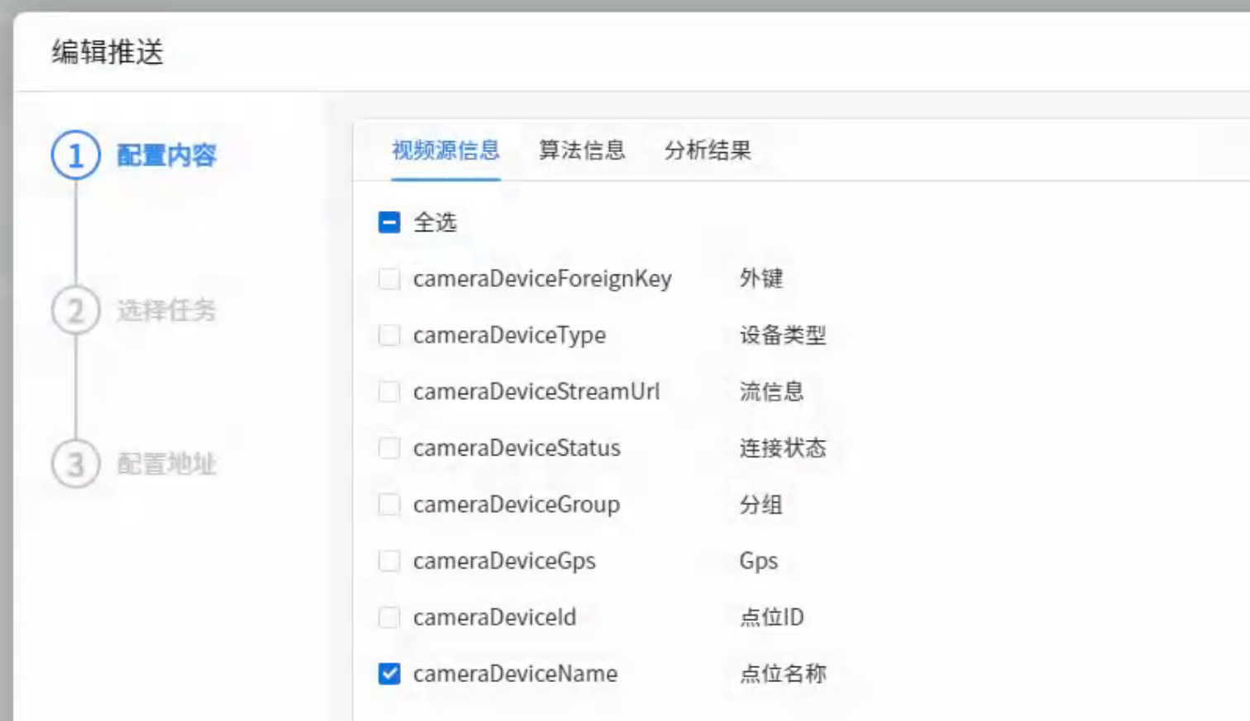
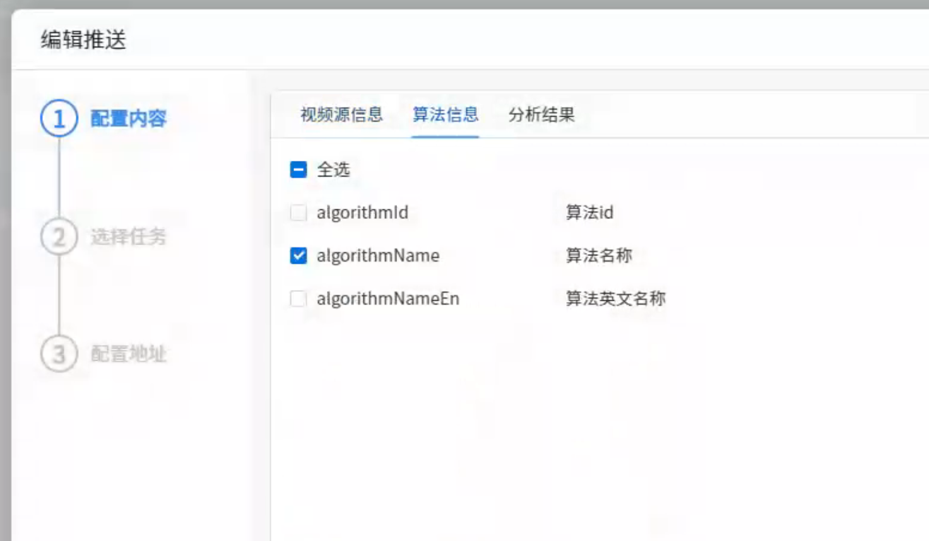
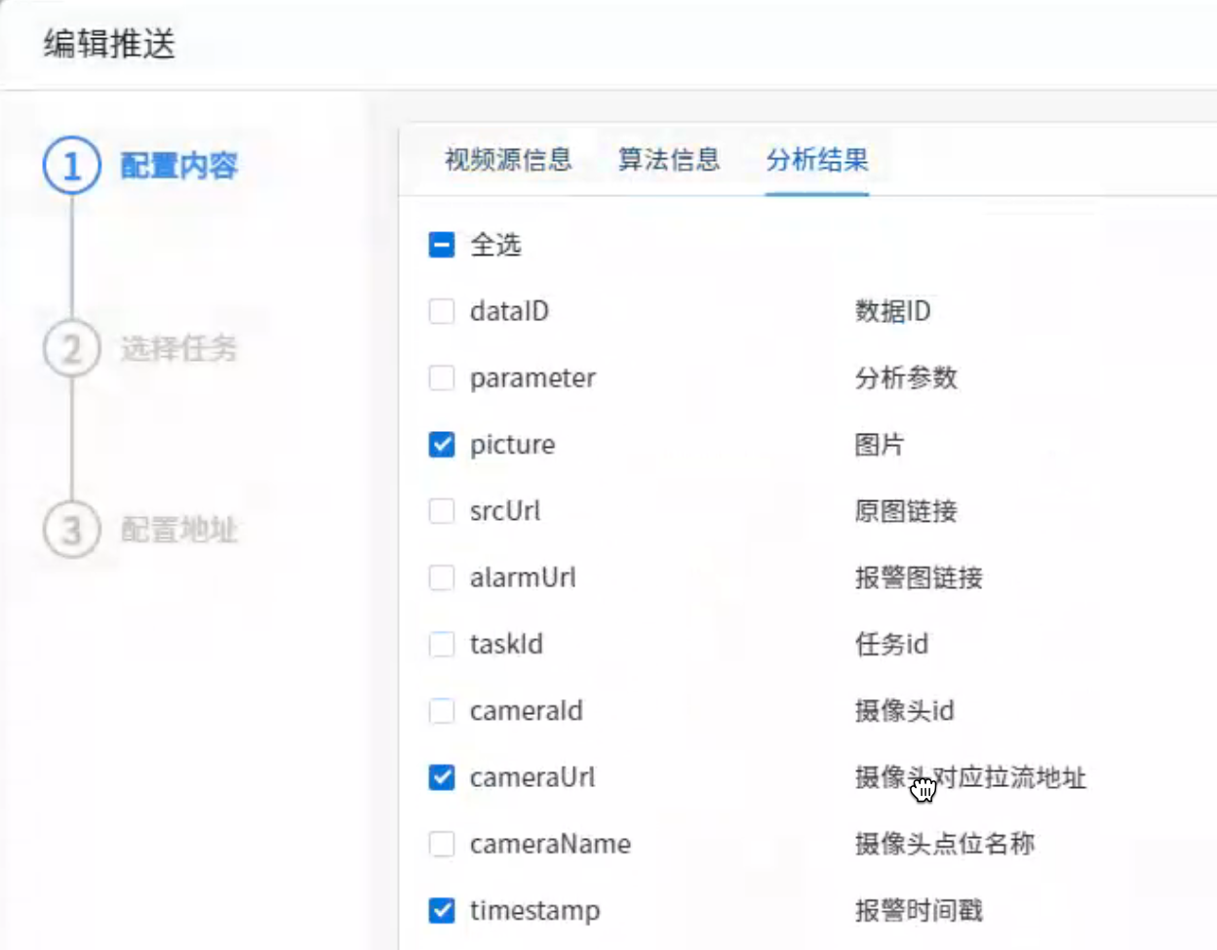

将步骤2-4中拷贝出的接口地址，填入该推送地址
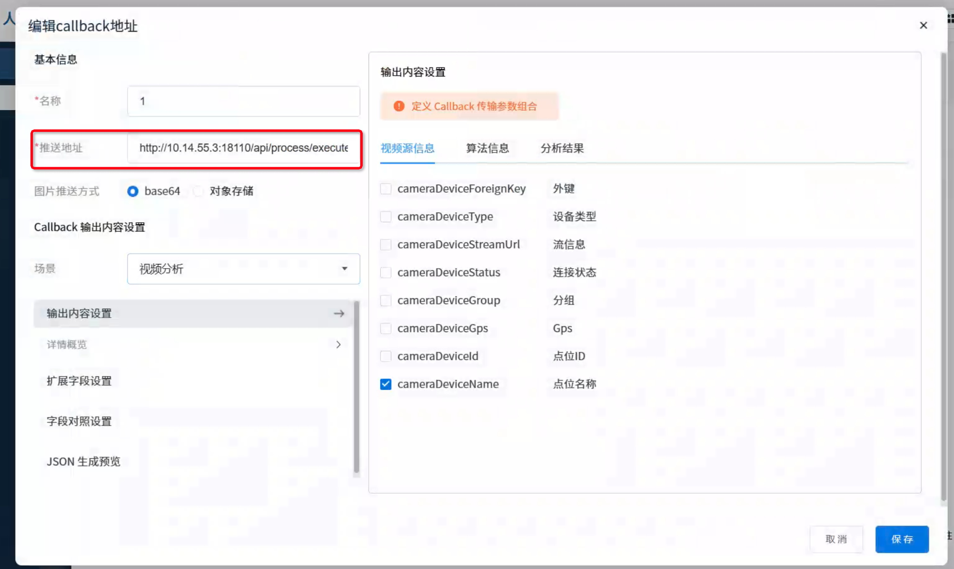

配置好后，可以用一个固定格式的JSON，通过鲲云平台点击【测试】查看是否能正常产生报警
{
"cameraDeviceName": "测试摄像头",
"algorithmName": "安全帽报警",
"picture": "picture/20240426/20240426150131_360029_28_9_alarm.jpg",
"cameraUrl": "{替换为视频流链接}",
"timestamp": 1714114891
}
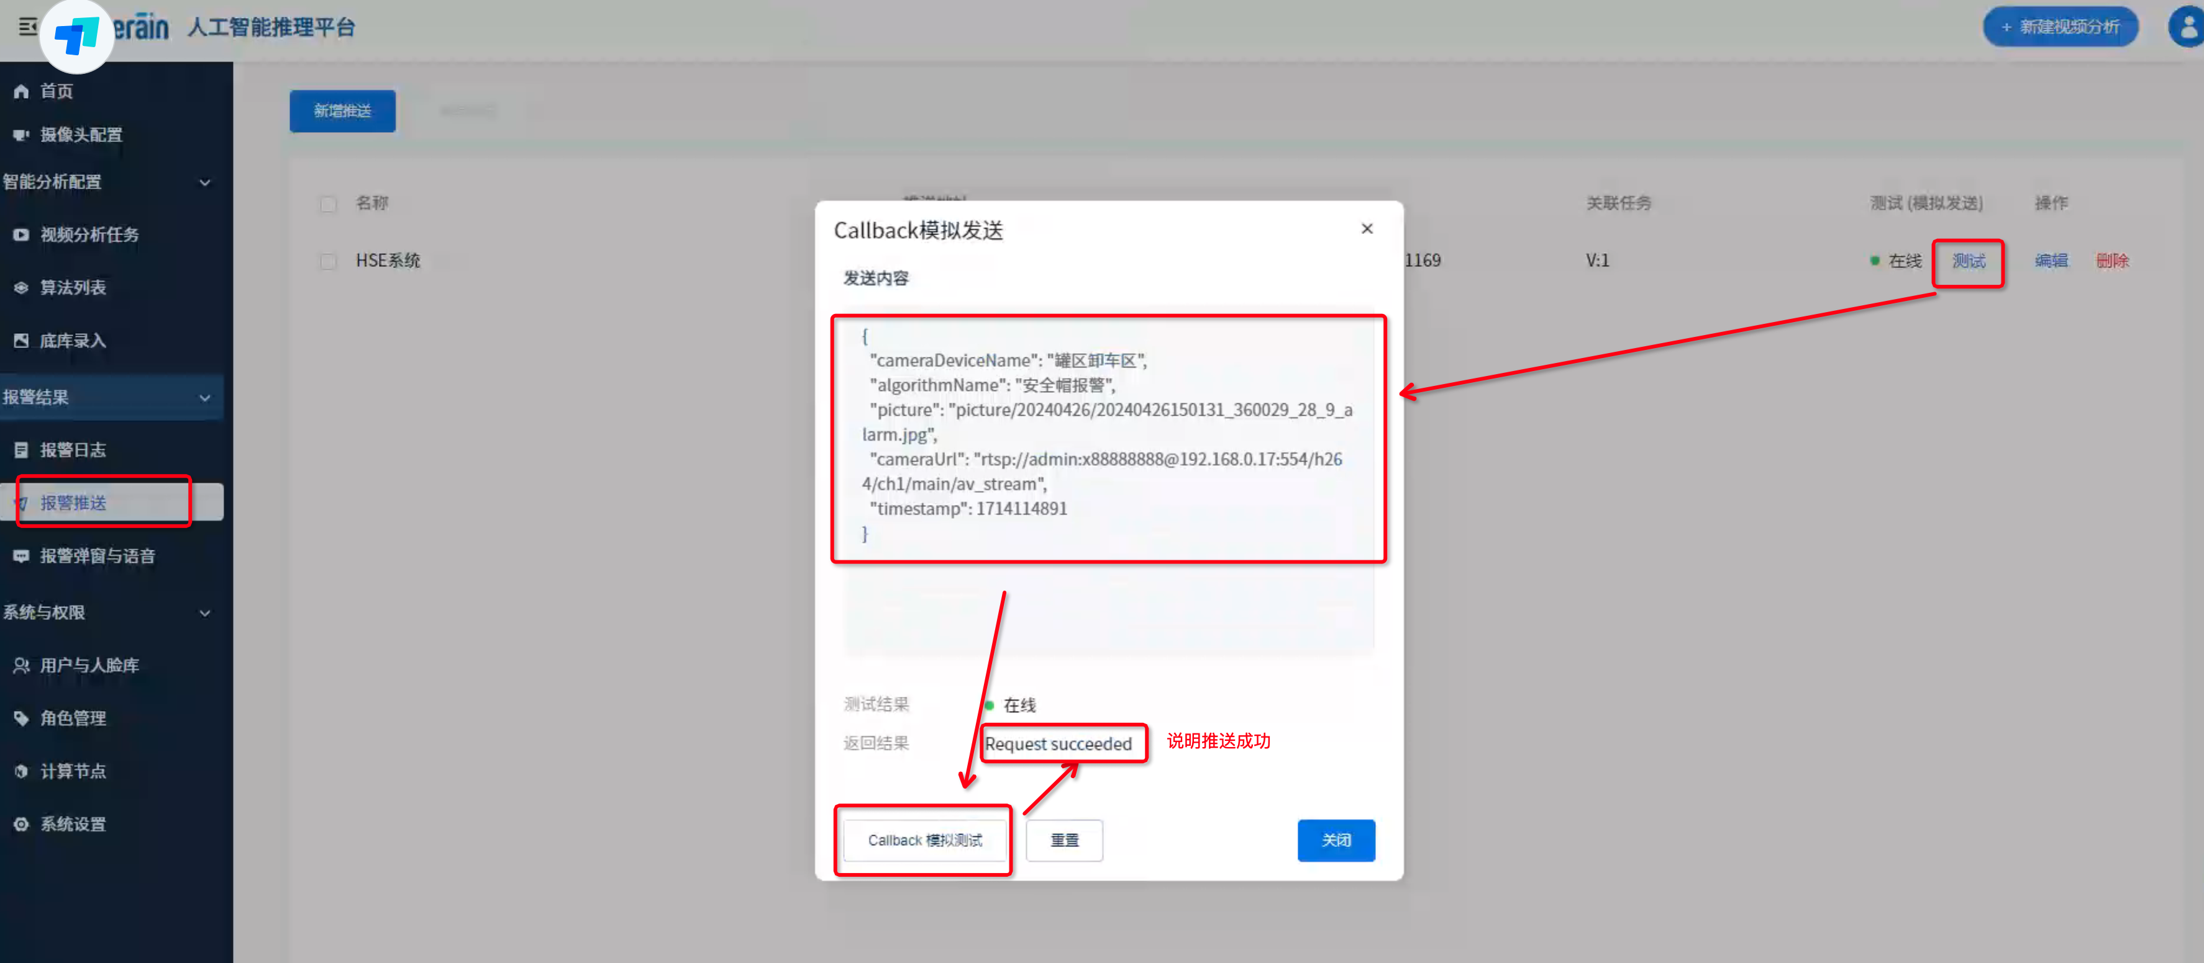

查看结果：
进入【企业综合管理 / 报警中心 / 报警监控与处理】，选择报警类型【AI报警】，即可查看到最新推送过来的报警消息
